De maximale kijkhoek

Wanneer een auto op de autoweg onder een verticaal informatiebord doorrijdt, varieert de grootte van de kijkhoek waaronder de chauffeur dit bord ziet.
We vragen ons af, waar hij zich bevindt op het ogenblik dat de kijkhoek het grootst is.

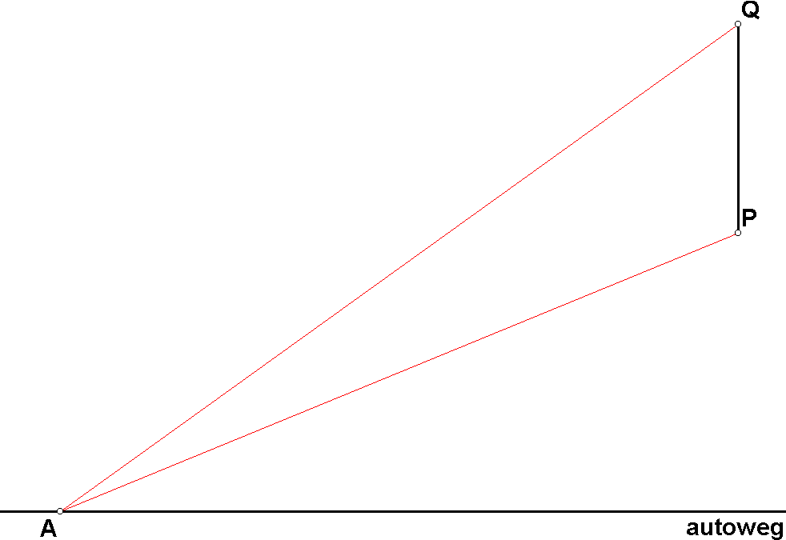
Hiernaast is het zijaanzicht van deze situatie getekend. PQ is het informatiebord, punt A is de auto.

Je kunt dit probleem analytisch aanpakken.
Stel punt S is de projectie van het bord op de weg.
Stel AS = x en .

Je kunt een formule opstellen, die uitdrukt in x. Door deze te differentiëren kun je de x bepalen waar maximaal is.

Dit probleem is echter ook heel mooi met elementaire meetkunde op te lossen.

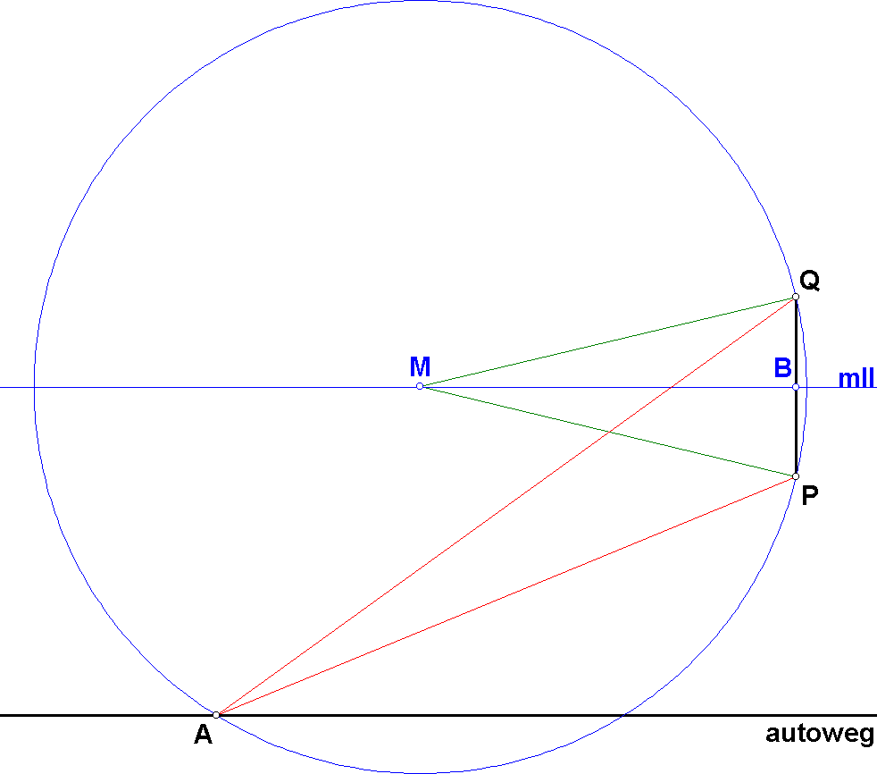
Beschouw de omgeschreven cirkel van driehoek APQ, met middelpunt M.

De stelling van de omtreks- en middelpuntshoek zegt:

Dus de kijkhoek bij A is maximaal wanneer de middelpuntshoek bij M op boog PQ maximaal is.

Van de cirkel kunnen we zeggen:
- De straal is tenminste gelijk aan de afstand van de middelloodlijn tot de autoweg (want A ligt op de cirkel en op de weg)
- De middelpuntshoek bij M is maximaal wanneer M zo dicht mogelijk bij PQ ligt
Hieruit volgt, dat de maximale kijkhoek wordt bereikt wanneer we de cirkel aan de autoweg laten raken, waarbij M op de middelloodlijn van PQ blijft liggen.

De constructie van deze situatie staat op de volgende pagina

De blauwe cirkels zijn cirkels met middelpunt P en Q, met als straal de afstand van de middelloodlijn van PQ met de weg.
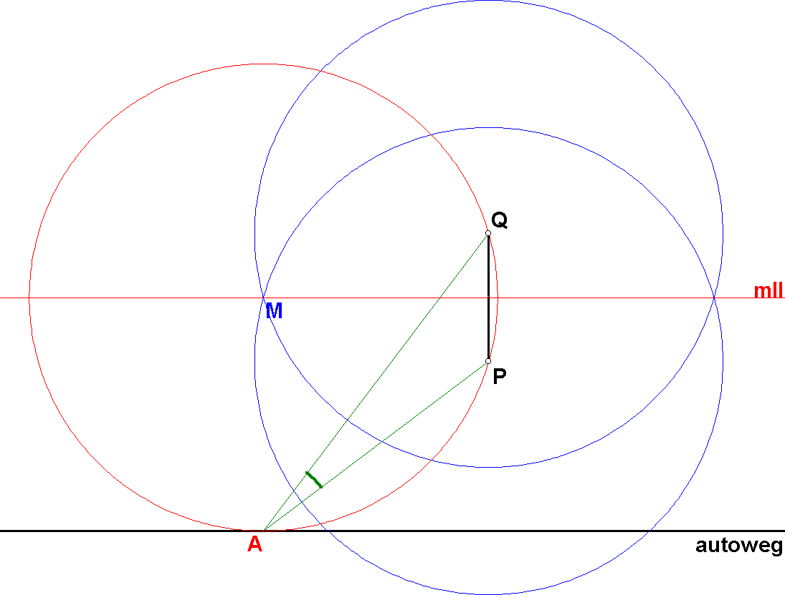
De blauwe cirkels snijden elkaar in het middelpunt M van de gezochte cirkel.

Teken hierna de (rode) cirkel met middelpunt M, die door P en Q gaat. Deze cirkel raakt de autoweg in punt A.

